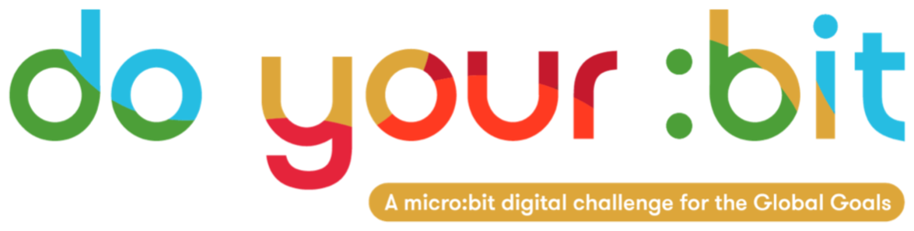

Goede gezondheid & Welzijn

Inleiding tot doel 3 - Goede gezondheid & Welzijn

Gebruik deze gids om Global Goal 3, Good Health & Well-being aan uw leerlingen voor te stellen.
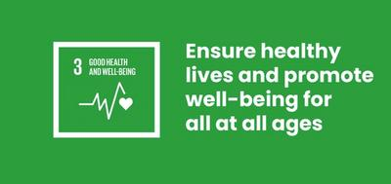

Wat is Global Goal 3?
Sustainable Development Goal 3: Good Health and Well-being is een van de 17 Sustainable Development Goals die in 2015 door de Verenigde Naties zijn opgesteld. Je kunt meer informatie over de doelstellingen vinden in onze inleidende handleiding.
SDG 3 is een brede en ambitieuze doelstelling. Het beoogt de toegang tot gezondheidszorg voor iedereen, overal ter wereld. Het is bedoeld om mensen te helpen een gezondere levensstijl te leven - bijvoorbeeld gezondere voeding en regelmatige uitoefening - en om de wereld waarin we leven veiliger te maken, bijvoorbeeld door de luchtvervuiling te verminderen en de uitbraken van ziekten te beheersen. Zowel de lichamelijke als de geestelijke gezondheid staan daarbij voorop.

Activiteiten
Hieronder staan enkele ideeën om Doel 3 tot leven te brengen voor je leerlingen. Ze werken als zelfstandige activiteiten of in opeenvolging als een volledig lesplan.

Activiteit 1: Welzijn in de pandemie

In deze activiteit zullen studenten spreken over gezondheid en welzijn tijdens de COVID-19-pandemie.
Lengte - 10 minuten
Laat uw leerlingen de volgende clip zien over gezondheid en welzijn tijdens de COVID-19-pandemie uit 'World's Largest Lesson Live!' en houd dan een klassikaal gesprek.
https://www.youtube.com/watch?v=woqJEoJNDs4
Vraag studenten om na te denken over wat ze net gezien hebben:
- Hoe verhoudt het gesprek zich tot je eigen leven?
- Wat was het interessantste?
- Hoe heeft het je doen voelen?
Nodig leerlingen uit om feedback te geven en te discussiëren over hun eigen ervaringen met de pandemie.

Activiteit 2: Begrijp Doel 3

In deze activiteit zullen studenten verkennen en bespreken waarom gezondheid en welzijn belangrijk is en wat nodig is om doelstelling 3 te bereiken.
Lengte - 10 minuten

1. Inleiding
Leg uit dat je Global Goal 3: een goede gezondheid en welzijn gaat bespreken - niet alleen COVID-19, maar alles wat van invloed is op de gezondheid en het welzijn van onszelf en van anderen.
Toon het logo op Doel 3 hierboven, leg uit wat Goal 3 is en bespreek de volgende vragen:
- Wat is een goede gezondheid? Wat is welzijn?
- Denk je aan voorbeelden van lichamelijke of psychische aandoeningen waarvan je het slachtoffer bent geworden? Hoe zit het met andere mensen?
- Waarom is het belangrijk om een goede gezondheid en welzijn te hebben?

2. Groepsdialoog
Vraag studenten om zich een wereld voor te stellen waar Global Goal 3: Goede gezondheid en Welzijn is bereikt. Samen of in kleinere groepen bespreken we de vraag:
"Denk aan de toekomst. Hoe zou een wereld zijn waarin ieders gezondheid en welzijn wordt verzorgd eruit zien?”
Misschien wilt u deze vragen ook in uw discussie opnemen:
- Wat is de invloed van gezondheid en welzijn op de samenleving? Denk je vooral aan de pandemie COVID-19? Wat heeft de samenleving nodig om ervoor te zorgen dat er naar iedereen wordt gekeken?
- Welke dingen beïnvloeden en ondersteunen de gezondheid en het welzijn in uw gemeenschap? Bijvoorbeeld: ziekenhuizen, gemeenschapscentra, parken, groene ruimten.
- Wie is verantwoordelijk voor onze gezondheid en ons welzijn?

3. Feedback
Geef studenten de tijd om wat antwoorden terug te geven. Probeer zoveel mogelijk verschillende ideeën en factoren te bestrijken - over alle gebieden die onder doelstelling 3 vallen.
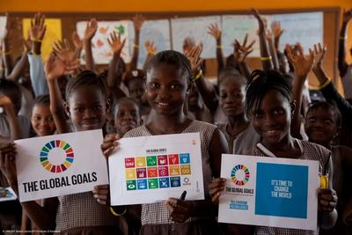

Activiteit 3: Doelstellingen voor persoonlijke gezondheid en welzijn

In deze activiteit maken studenten een persoonlijk gezondheids- en welzijnsplan.
Lengte - 15 minuten

1. Inleiding
Leg de leerlingen uit dat iedereen een persoonlijk gezondheids- en welzijnsplan gaat maken, met doelen om je fysieke en mentale gezondheid te verbeteren.
voorbeelden kunnen zijn: Oefen regelmatig; Breng quality time door met familie; Twee keer per dag tanden poetsen; Krijg elke nacht 8 uur slaap.
Moedig leerlingen aan om voor zichzelf te denken - dit is hun eigen persoonlijke plan en ze hoeven het niet te delen als ze het niet willen. Het moeten dingen zijn die ze voor zichzelf willen bereiken, zodat ze gezonder en gelukkiger kunnen zijn.

2. Het schrijven van gezondheid en welzijn doelen
Misschien wil je elk doel schrijven met behulp van de SMART formule hieronder. Het volgen van deze structuur kan je kansen op het bereiken van jouw persoonlijke doelen verbeteren.
- Specifiek: wat probeer je specifiek te bereiken?
- Meetbaar: hoe weet je dat je vooruitgang boekt?
- Haalbaar: Kun je dit doel echt realistisch bereiken?
- Relevant: Is het iets dat voor jou persoonlijk een verschil zal maken?
- Tijdsgebonden: wanneer ben je van plan om je doel te bereiken?

3. Feedback en discussie
Vraag vrijwilligers om één of meer van hun persoonlijke doelen te delen.
- Delen anderen vergelijkbare doelen?
- Kan je tips bedenken om deze doelstellingen te bereiken?
- Zijn er dingen die je ervan kunnen weerhouden om ze te bereiken?
Studenten kunnen hun persoonlijke gezondheids- en welzijnsplan ergens in hun huis tonen. Herinner hen eraan om terug te kijken op hun doelen om te zien hoe ze het hebben gedaan.
Deze activiteit biedt een goede introductie tot de micro:bit prototyping-activiteiten Kalmerende LEDs en Stuur een glimlach.

